督导评价操作步骤及说明

1.在浏览器输入：jwgl.hnpi.edu.cn/jsxsd，输入账号密码登录教务管理系统（账号为工号，如果密码忘记可联系教务科进行重置密码）
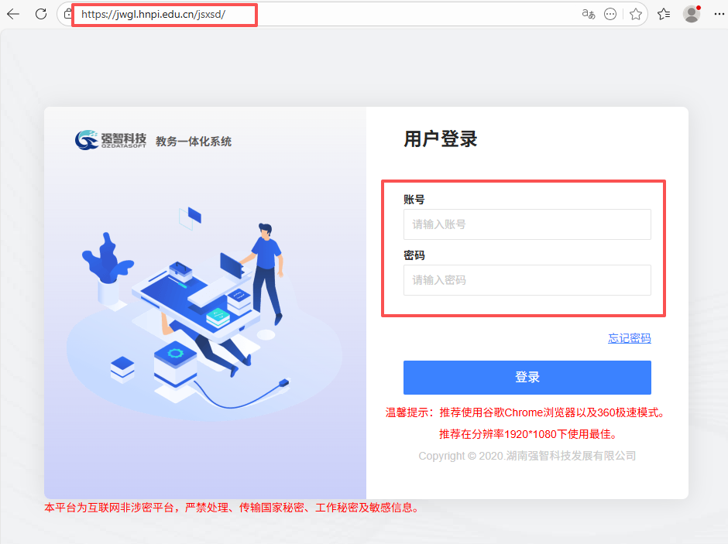
2.在侧边栏选择“教学考评”，点击“教学评价”→“教师教学评价”→“2025-2026-1督导评价”→进入评价
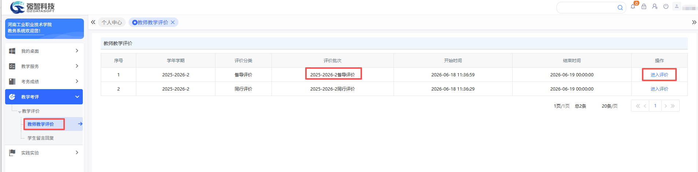
3.选择评价对象后点击“评价”，可进入评分界面
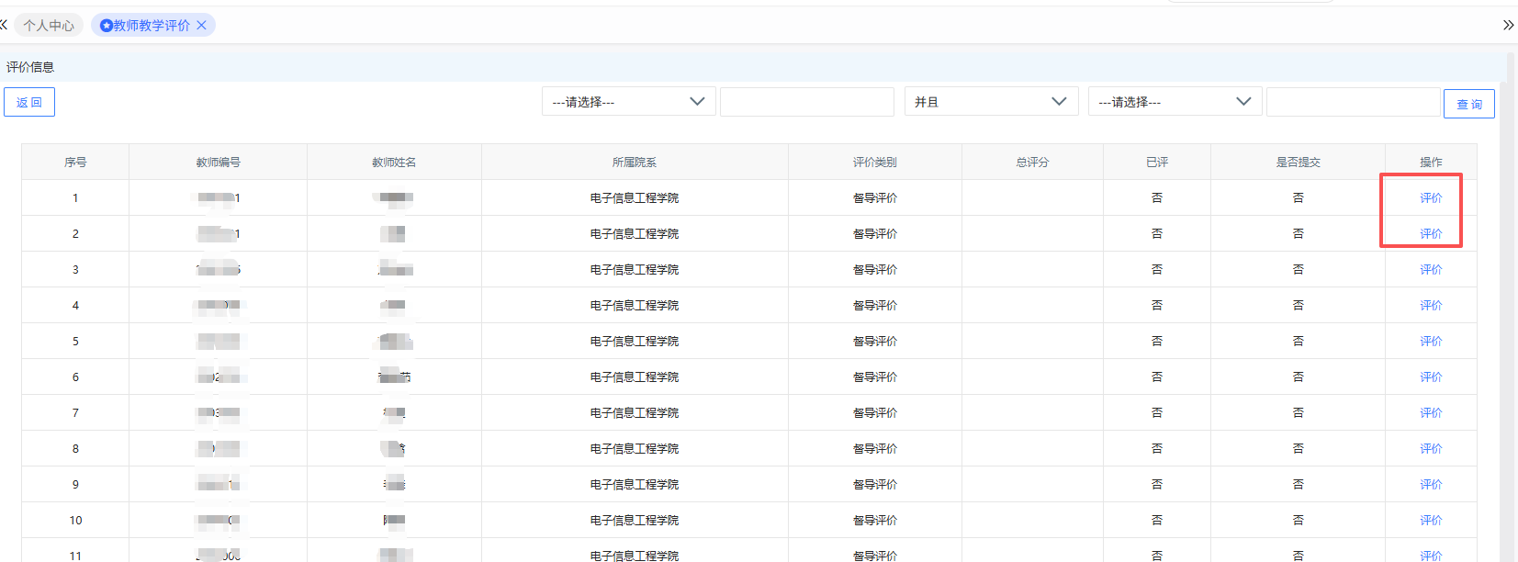

4.在评分界面，第一步先确认评价对象，第二步进行打分。打分后可进行保存或提交（保存后可以进行修改，提交后不能进行修改）


